17. Sonntag nach Trinitatis (09.10.2022):

Gottes Wort hat Kraft
Thema des Sonntags

Hinweise zu den Wochenliedern:
◆ EG 346 Such, wer da will, ein ander Ziel
(auch Strophe 4 mit Bewegungsimpuls) *siehe E
◆ EG.E 26,1+5-6 Mit dir, o Herr, die Grenzen überschreiten

Thematische Liedvorschläge mit Zuordnung:
Zu 2.2  zu Ps 138: Singvers Herr, mein Gott, ich will dich loben
Zu 2.5  zum AT-Text: SvH 021 Komm, Heilger Geist, mit deiner Kraft (auch  als Wechselgesang mit Vorsänger und Nachsänger) *siehe A
 zum AT-Text: Kanon Ich habe dich zum Licht der Heiden gemacht *siehe B
 zur Epistel: EG 209,4-5: Ich möchte‘, dass einer mit mir geht
 zum Halleluja: Singvers Herr, mein Gott, ich will dich loben
Zu 2.6.2  zu den Fürbitten: Gottes Wort ist wie Licht in der Nacht (Kanon) *siehe F
Zu 3.1  zur Predigt für Kleine: Gott kommt manchmal ganz leise (Kanon aus Liederbuch aus dem Michaeliskloster Nr. 33) *siehe C
 zur Predigt für Große: Gott kommt manchmal ganz leise (Kanon aus Liederbuch aus dem Michaeliskloster Nr. 33) *siehe C
vor dem Segen: SvH 064 Viele kleine Leute an vielen kleinen Orten
Singvers Herr, mein Gott, ich will dich bitten *siehe D
          SvH 064 Herr, wir bitten, komm und segne uns (Refrain
   2x singen vor dem Segen)

Weitere Lieder:
 SvH 024 Alle meine Quellen entspringen in dir
 SvH 071 Hineh ma tov uma naim
 KGB 112 Ich lobe meinen Gott, der aus der Tiefe mich holt
 KGB 120 Einander brauchen

(A) Beispiel Wechselgesang mit Vorsänger und Nachsänger SvH 021

V: Komm, Heilger Geist, mit deiner Kraft, / die uns verbindet und Leben schafft.
A: Komm, Heilger Geist, mit deiner Kraft, / die uns verbindet und Leben schafft.

(1) V: Wie das Feuer sich verbreitet und die Dunkelheit erhellt,
A: Wie das Feuer sich verbreitet und die Dunkelheit erhellt,
V: so soll uns dein Geist ergreifen, / umgestalten unsre Welt.
A: so soll uns dein Geist ergreifen, / umgestalten unsre Welt.
…

(B) Ich habe dich zum Licht der Heiden gemacht

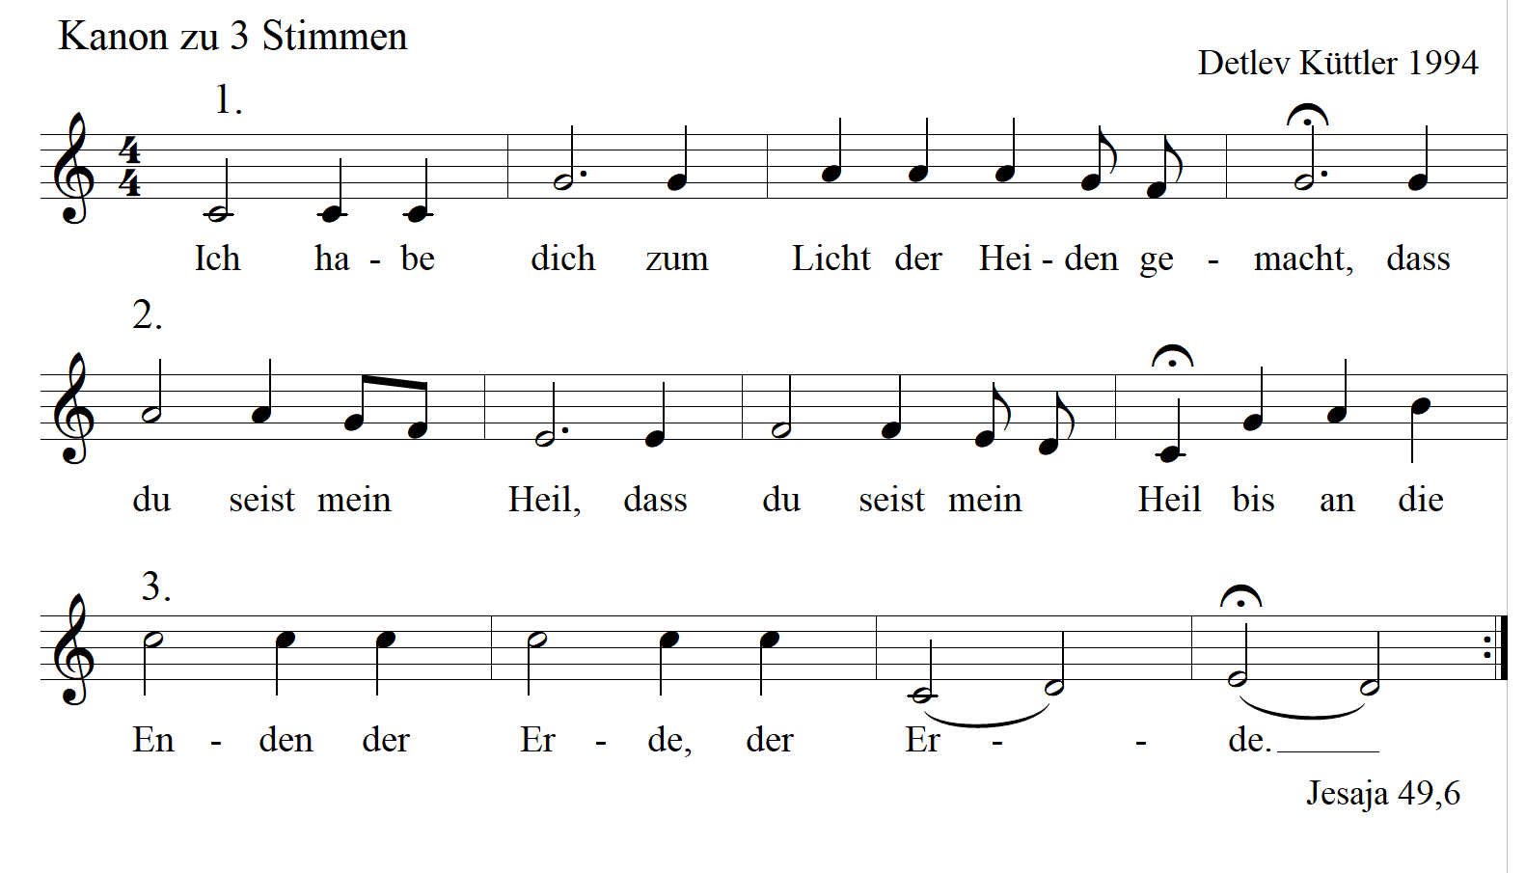

(C) Gott kommt manchmal ganz leise

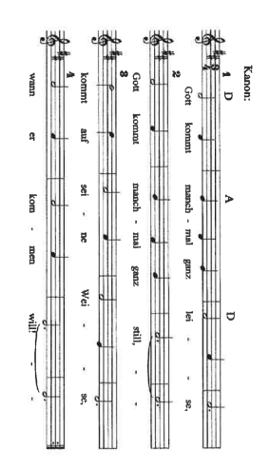
Der Kanon wird besonders schön begleitet durch einen Klangbaustein. Diesen gibt es in verschiedenen Größen und Klangfarben. Je tiefer, umso schöner können sie den Gesang mit einem Bassbordun (Quinte) begleiten.

Gott kommt manchmal ganz leise,
Gott kommt manchmal ganz still,
kommt auf seine Weise, wie er kommen will.
(Rita Grätz)

(Begleitmusik auf Youtube, Einspielung Ev. Schulstiftung: https://www.youtube.com/watch?app=desktop&v=HZzCOqxciy8)

(D) Singvers mit Segensbitte zum Ausgang
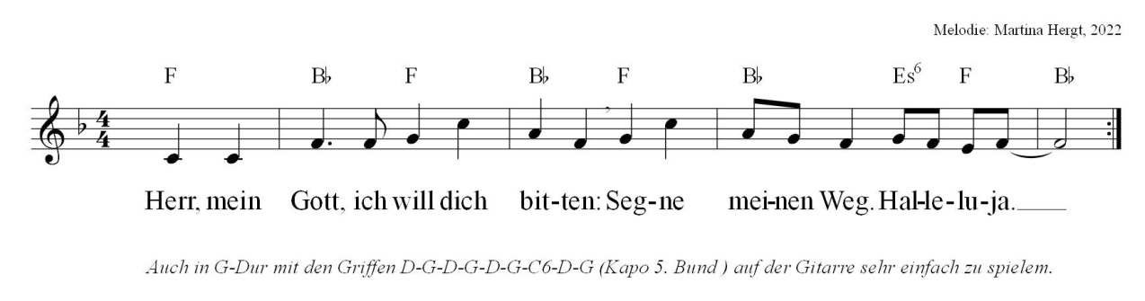
Wiederholung aus 2.2

Auch in der gleichen Tonlage mit den Griffen D, G und A (dabei Kapo 3. Bund) sehr einfach zu spielen.
(E) Wochenlied mit Bewegung

Die Strophe 4 ist mehr als alle anderen des Liedes mit Bildern gefüllt, die alle aus sich heraus verständlich sind und keiner Erklärung bedürfen. Beim bloßen Absingen der Strophe ziehen sie allerdings schnell vorüber. Die Ausgestaltung mit Gesten soll helfen, den Bilderreichtum zu erleben, zu vertiefen und zu erschließen.

Text (noch ohne Melodie) und Bewegungen werden abschnittweise (durch Großbuchstaben gekennzeichnet) erlernt. Es kann hilfreich sein, ein oder zwei Kinder so vorzubereiten, dass sie die Bewegungen der Gruppe vormachen können. Wenn die Bewegungen vertraut sind, kommt die Melodie dazu.

Strophe 4
A:
Meins Herzens Kron,
(Hände vor der Brust – so als würden sie eine kostbare Krone tragen)
mein Freudensonn
(Hände in Halbkreisen nach oben führen – leuchten)
sollst du, Herr Jesu, bleiben;
(eine Hand einladend nach vorn ausstrecken, dann zum Herzen führen)

B:
lass mich doch nicht von deinem Licht
(Hände gehen nacheinander nach oben – final ausgestreckte Haltung)
durch Eitelkeit vertreiben;
(eine Hand geht zur Stirn und fährt langsam über das Gesicht)

C:
bleib du mein Preis,
(eine Hand nach vorn führen, so als würde sie ein kostbares Gefäß / einen Becher ergreifen)
dein Wort mich speis,
(eine Hand führt das Gefäß zum Mund)

D:
bleib, du mein Ehr,
(angedeutete Verbeugung)
dein Wort mich lehr,
(Hände nach vorn, so als würden sie ein Buch halten)
an dich stets fest zu glauben.
(Hände aufeinander zu klappen und langsam schließen)

(F) Gottes Wort ist wie Licht in der Nacht

Gottes Wort ist wie Licht in der Nacht,
es hat Hoffnung und Zukunft gebracht;
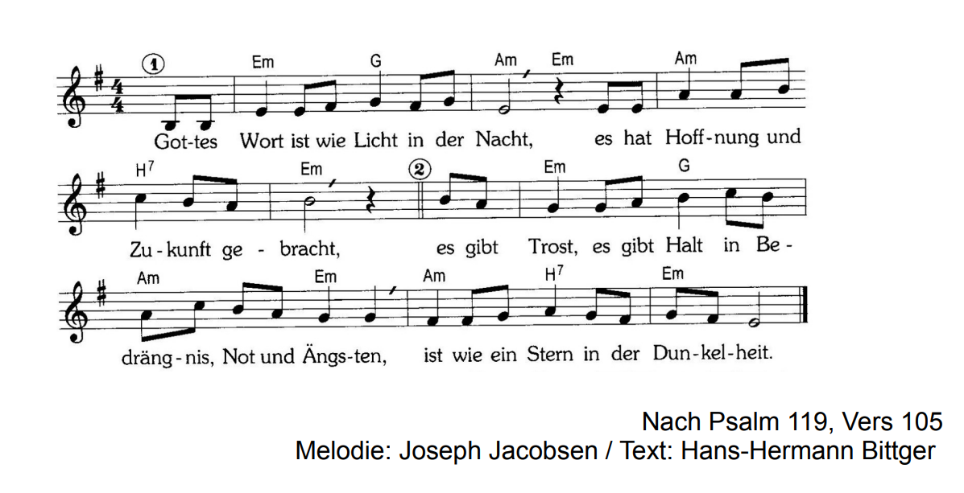
es gibt Trost, es gibt Halt in Bedrängnis, Not und Ängsten,
ist wie ein Stern in der Dunkelheit.
Nach Ps 119,105
Melodie: Joseph Jacobsen / Text: Hans-Hermann Bittger

4 Kreative Bausteine
Bibelwort mit Initialen zeichnen

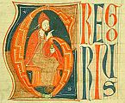
Quelle: Initiale / Wikipedia, gemeinfrei
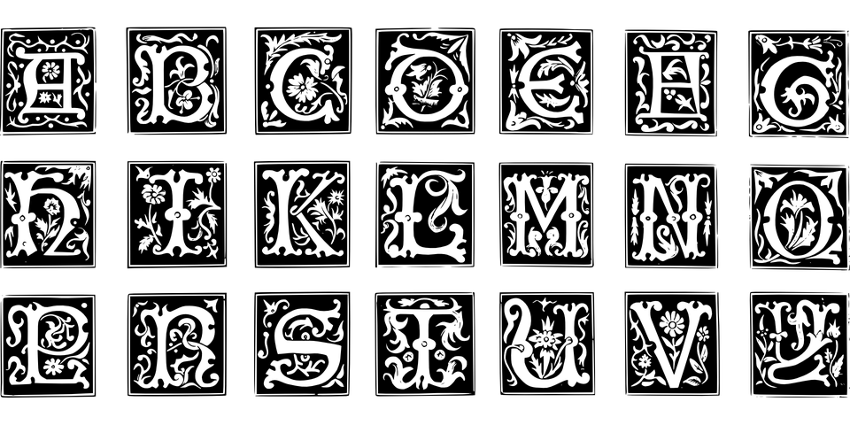
Lizenz- und kostenfreie Initialen auf Pixabay
https://pixabay.com/de/vectors/monogramm-einstellen-initialen-33665/
(können auf jede beliebige Größe verändert werden)

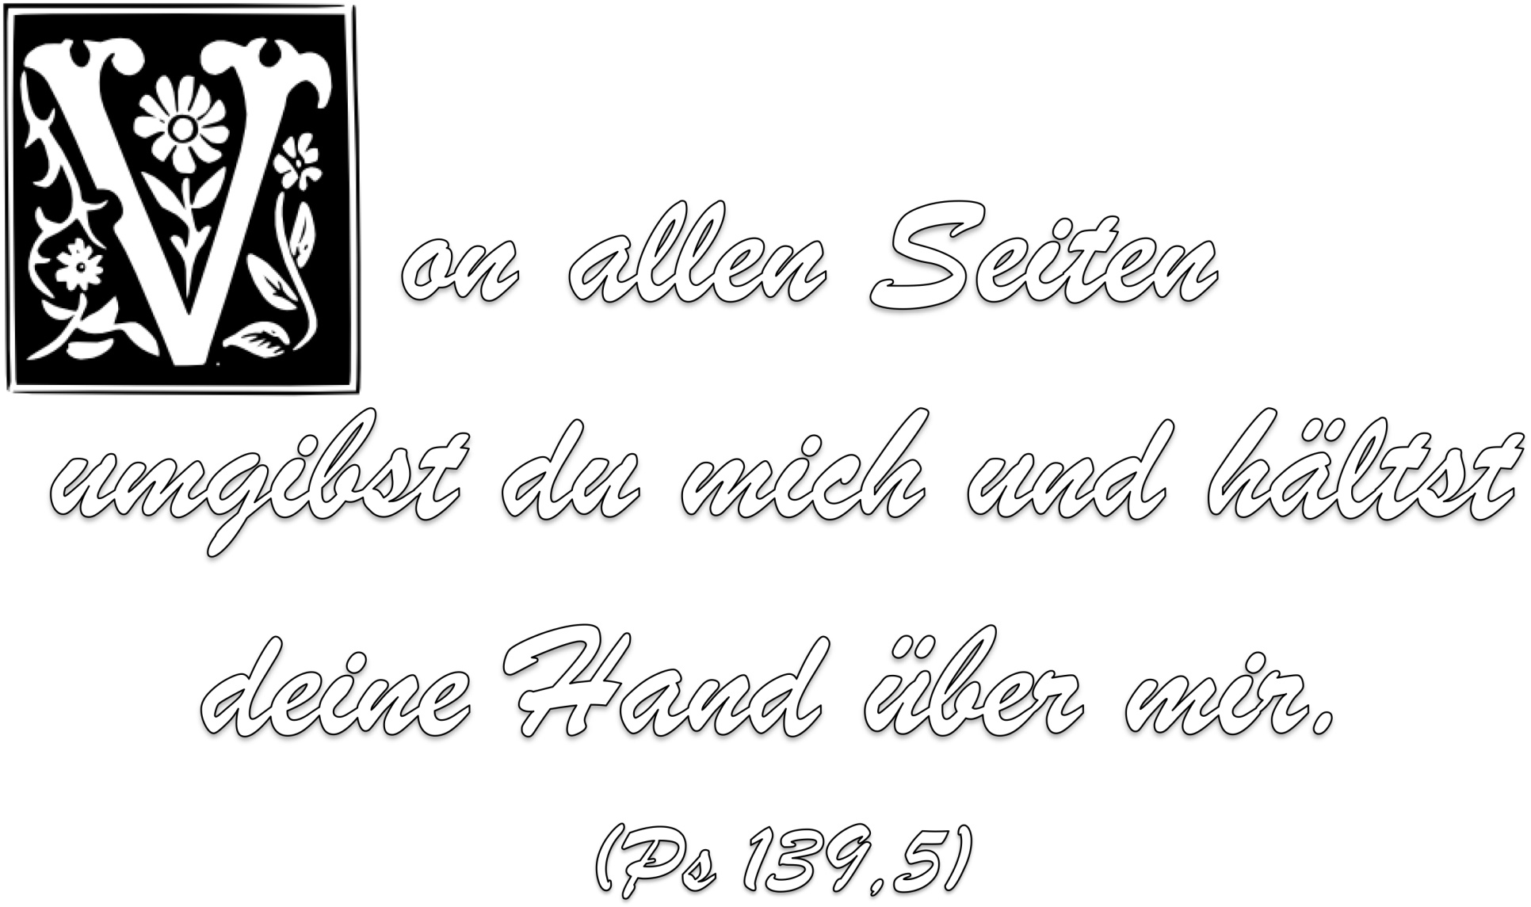
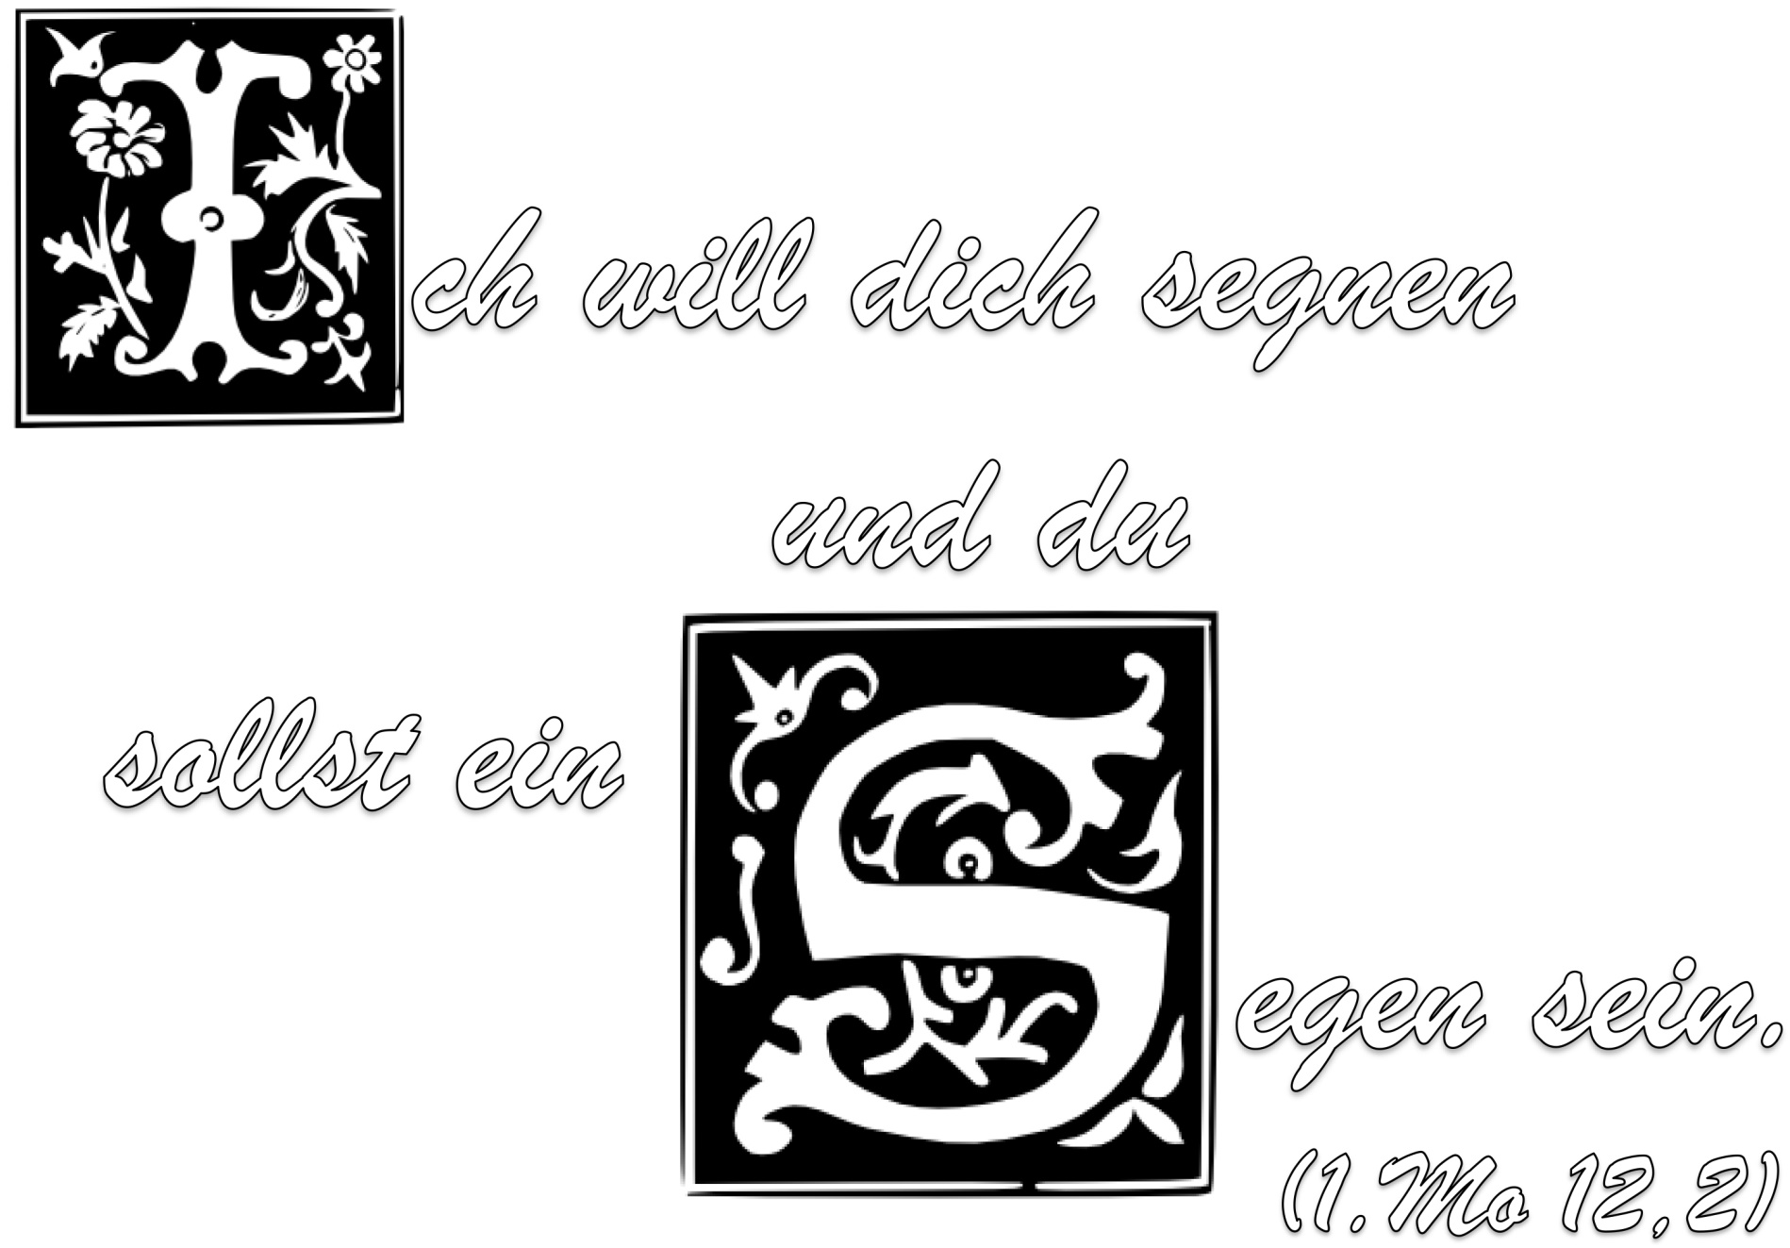
Gute Worte
Alle Fotos stammen aus der kostenlosen Bilddatenbank Pixabay.

